Дифференцированный подход в методической работе ДОУ
Федеральный государственный образовательный стандарт дошкольного образования нацелен на развитие творческих наклонностей и индивидуальных способностей каждого ребенка. И многое здесь зависит от профессионализма и компетенции педагогов дошкольного образования, которые находятся рядом с детьми, заботятся о них, любят, играют и учат познавать себя и окружающий мир. Именно поэтому требования к квалификации воспитателей постоянно повышаются. Сегодня необходимы новые подходы к организации методической работы в образовательном учреждении, следует создать условия для повышения активности и инициативы воспитателей, поощрения их творческих поисков. Для эффективности и качества педагогического процесса нужен постоянный поиск новых, более результативных методов воспитания и обучения, при помощи которых происходит передача детям содержания образования. Необходимость создания подобных методов подчеркивалась в работах многих отечественных педагогов, что возможно на базе знания предмета и возрастных особенностей (П.Ф Каптерев), деятельностных категорий (О.С. Анисимов, Г.П. Щедровицкий), а также обобщения педагогического опыта (Ю.К. Бабанский, Н.В. Кузьмина, М.Н. Скаткин, П.В. Худомский, С.Т. Шацкий). Методическая деятельность представляет собой специфический тип образовательной деятельности, содержанием которой является системное единство создание метода, его апробации, внедрения метода (получение методик), применения методик (С.Ж. Гончарова). Главная цель, стоящая перед старшими воспитателями сегодня, - совершенствовать методы индивидуальной работы с воспитателями (К.Ю. Белая). У каждого воспитателя свой уровень педагогического мастерства. Важно подвести педагога к объективной самооценке. В каждом учреждении есть педагоги, которые повышают свой творческий потенциал систематически, не могут по другому работать, а есть другие, которых необходимо мотивировать, направлять, оказывать необходимую поддержку и методическую помощь, создавать образовательную среду.
Какие основные задачи ДОУ приходится решать педагогам:
-охрана жизни и укрепление физического и психического здоровья воспитанников;
-обеспечение познавательно-речевого, социально-личностного, художественно-эстетического и физического развития воспитанников;
-воспитание с учетом возрастных категорий воспитанников, гражданственности, уважения к правам и свободам человека, любви к окружающей природе, семье, Родине;
-осуществление необходимой коррекции недостатков в физическом и (или) психическом развитии воспитанников;
-взаимодействие с семьями воспитанников для обеспечения полноценного развития детей;
-оказание консультативной и методической помощи родителям (законным представителям) по вопросам воспитания, обучения и развития детей;
Успешность в реализации этих задач невозможна без обеспечения готовности каждого педагога к реорганизации деятельности ДОУ в соответствии с новыми нормативно-правовыми документами, которые ориентируют педагогов на повышение качества образовательного процесса, где ключевыми ориентирами для педагогов становится развитие ребенка в условиях эмоционального благополучия. Качество ДО - это такая организация педагогического процесса в детском саду, при которой уровень воспитанности каждого ребенка увеличивается в соответствии с его личностными, возрастными и физическими особенностями в процессе воспитания и обучения (К.Ю. Белая).
Но от чего, же зависит качество работы ДУ?
-от качества работы воспитателя;
-сложившихся в педагогическом коллективе отношений;
-объективной оценки результатов деятельности каждого сотрудника;
-условий, созданных руководителем для творческого поиска новых методов и форм работы с детьми.
Следовательно, качество дошкольного образования - управляемый процесс.
Поэтому на основе перечисленных составляющих можно выделить два подхода к управлению качеством:
-через процессуальные компоненты педагогической системы, т.е. уровень организации всех составляющих педагогического процесса;
-через личностные, субъективные аспекты в системе управления: взаимоотношения между участниками педагогического процесса, состояние морально – психологического климата в учреждении.
Таким образом, качество дошкольного образования – результат деятельности всего педагогического коллектива.
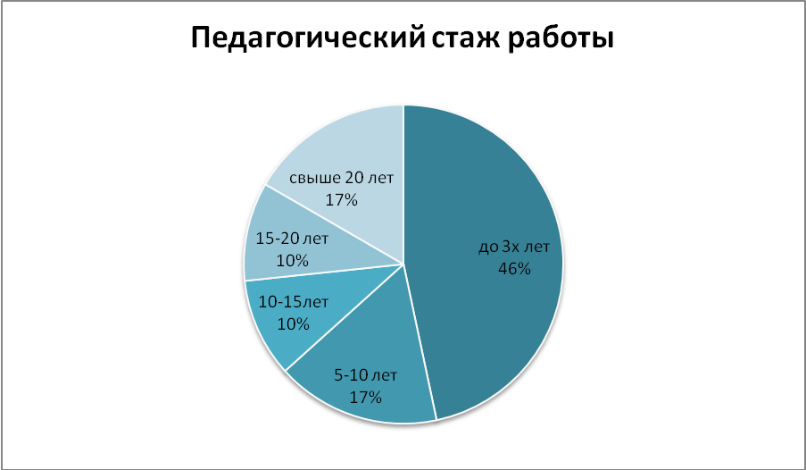
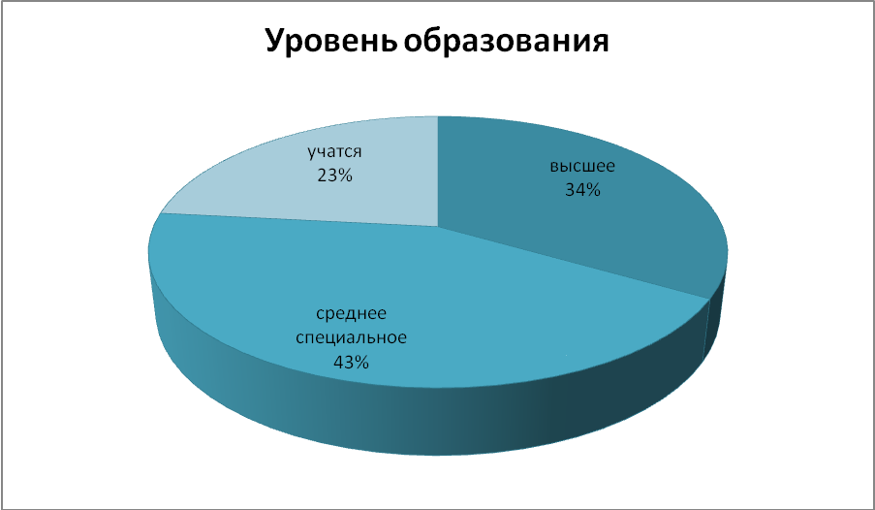
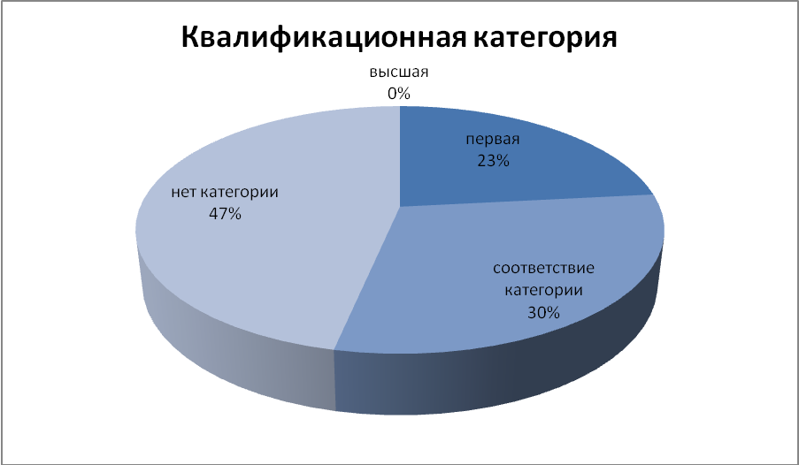
В настоящее время значительная доля практикующих воспитателей без специального образования.
Налицо проблема настоящего времени – недостаточная готовность педагогических кадров к пониманию изменения роли воспитанников в образовательном процессе (перехода от субъект – объектных к субъект – субъектным отношениям), проявлению ими инициативы и самостоятельности.
Цель работы:
-создание целостной системы взаимосвязанных мер, действий и мероприятий, направленных на повышение профессионального мастерства каждого педагога, на развитие творческого потенциала всего педагогического коллектива;
-оказание конкретной практической помощи воспитателям в совершенствовании форм и методов работы с дошкольниками.
Основные задачи:
-повышение уровня знаний, педагогического мастерства воспитателей;
-использование диагностико - аналитической деятельности в ДОУ;
-осуществление личностно-ориентированного подхода к каждому педагогу.
Принципы работы:
-научность;
-систематичность и последовательность;
-учет индивидуальных качеств педагога;
-принцип сознательности и активности в процессе обучения.
Система работы:
-мониторинг освоения Образовательной программы ДОУ;
-уровень педагогического мастерства и квалификация педагогов;
-организация взаимодействия воспитателей, специалистов, родителей;
-зрелость и сплоченность педагогического коллектива, оказание помощи начинающим педагогам;
-потребности и запросы педагогов.
Критерием результативности оказания помощи и методической работы в целом является достижение оптимального уровня развития каждого ребенка без перегрузок, при рациональных затратах времени и усилий на методическую работу, а так же улучшение психологического микроклимата в коллективе, рост профессионального мастерства педагогов. Этому способствует дифференцированный подход к оказанию помощи педагогам.
На практике используются разнообразные формы организации этой работы:
консультации (индивидуальные и групповые, информационные и проблемные):
-"Организация и проведение подвижных игр в режиме дня ДОУ", "Дидактическая игра -как средство развития речи ребенка", "Развитие диалогической речи у детей средствами театрализованной деятельности", "Приемы активизации мышления дошкольников", "Использование здоровьесберегающих педагогических технологий в ДОУ", "Взаимодействие с семьями по вопросам физического воспитания и укрепления здоровья дошкольников", "Проектная деятельность в ДОУ как фактор повышения профессиональной компетентности педагогов", "Предупреждение у детей дефектного произношения звуков", "О подготовке введения ФГОС ДО" и др.
Основной формой методической работы является педсовет, на котором совместно обсуждаются вопросы воспитания и обучения детей в ДОУ. Он может быть организован в форме круглого стола, дискуссии, диалога, мозгового штурма:
-"Актуальные проблемы развития речевой деятельности дошкольников", "Речевое развитие дошкольников: проблемы, пути решения", "Реализация основных задач ДОУ", "Безопасность и здоровье наших детей", "Профессиональное мастерство педагога ДОУ: его слагаемые и пути совершенствования".
Одной из эффективных форм является работа творческой группы, задача которой - побудить педагогов почувствовать, что они не просто педагоги, а исследователи. Формы работы творческой группы разнообразны: круглый стол, практическая работа в мини группах, коллективно – творческая деятельность, что позволяет организовать серию открытых практических показов и режимных моментов, обсуждать вопросы планирования педагогического процесса, анализировать содержание, методы и приемы обучения. Результатом деятельности творческой группы являются не только взаимообучение педагогов, но и некий продукт деятельности: конспекты, пособия, планирование образовательного процесса.
Наиболее эффективной и результативной формой методической работы с педагогическими кадрами является семинар – практикум – особая форма организации самостоятельной познавательной деятельности участников. Основная цель их проведения – обновление теоретических знаний, совершенствование навыков и развитие практических умений в связи с необходимостью освоения новых способов решения профессиональных задач. Введение новых формулировок в характеристику образовательного процесса дошкольного учреждения требует компетентных и убедительных разъяснений для всех воспитателей и педагогов коллектива, что способствовало включению в годовой план ДОУ постоянно действующий семинар – практикум «Обновление образовательного процесса в соответствии с новыми нормативно – правовыми документами». Правильно спланированные занятия семинара – практикума помогают воспитателям разобраться в сложных вопросах обновления образовательного процесса. При подготовке к данному мероприятию обеспечиваю изучение педагогами нормативно-правовых документов и сочетание при обсуждении вопросов теории, проблем практики, новинок методической литературы и статей в журналах, освещающих опыт работы в данном направлении.
Темы семинаров:
-"Модернизация физкультурно-оздоровительной деятельности в дошкольном учреждении", "Актуальные проблемы развития речевой деятельности дошкольников", "Путешествуем, играем, познаем и развиваем", К здоровой семье через детский сад", "Личностно-ориентированный подход в воспитании дошкольников", Взаимодействие педагогов и родителей в процессе укрепления здоровья детей", "Научитесь слышать звуки" и др.
Для творческого развития начинающих воспитателей в процессе профессиональной деятельности организована работа «Педагогической гостиной молодого воспитателя».
Цель - способствовать психологической адаптации и социологизаци молодых специалистов, обучению педагогов экспериментально проверять эффективность своей работы, разрабатывать мероприятия с детьми на основе собственных достижений.
Задачи работы:
- ориентировать молодого педагога на применение современных технологий в работе с детьми, творческий поиск;
- стимулировать инициативу и творчество;
- формировать у педагога собственный взгляд на образовательный процесс;
- совершенствовать умение анализировать, критически оценивать свою работу,
воспитывать ответственность за неё;
- изучить опыт педагогов, работающих по данной проблеме творчески, и применить их опыт на практике.
Период вхождения начинающего педагога в профессию отличается напряженностью. От того, как он преодолеет этот этап, зависит его личностное и профессиональное развитие, а также состоится ли новоявленный педагог как профессионал, останется ли в сфере дошкольного образования.
Высокие требования к профессиональной компетентности обусловили важность начального этапа вхождения молодого воспитателя в образовательную среду. Изучение творческого потенциала, педагогического статуса, затруднений, которые испытывают начинающие педагоги в ходе организации образовательного процесса в дошкольном образовательном учреждении, свидетельствуют о том, что молодые специалисты:
-с трудом применяют полученные теоретические знания на практике;
-имеют малый опыт общения и работы с детьми;
-неадекватно оценивают свои возможности;
-имеют слабую мотивацию труда и дальнейшего профессионального роста.
Учитывая это, методическое сопровождение направлено на формирование инициативной, активной личности педагога ДОУ, потребности к саморазвитию и повышению профессионального уровня, развитие практических навыков работы с детьми, родителями и коллегами, обучение планированию образовательного процесса с учетом современных требований. Кого же из педагогов мы относим к начинающим? У педагогов:
-нет опыта работы в ДОУ;
- есть длительный перерыв в педагогической деятельности;
- прибывших из другого дошкольного учреждения.
Принимая во внимание актуальность данной проблемы для нашего учреждения был разработан план с целью повышения уровня адаптации педагогов к ДОУ.
В соответствии с этой цель были сформулированы следующие задачи:
- научить прибывшего в коллектив ДОУ педагога работать в новых для него профессиональных условиях;
- помочь освоить организационную культуру учреждения;
- включиться в систему сложившихся в учреждении межличностных связей;
- способствовать снятию у педагога психоэмоционального напряжения, состояний агрессивности и тревожности;
Совместно с педагогом-психологом планировали, что в ходе работы повысится уровень адаптации педагогов к ДОУ, снизится уровень тревожности и замкнутости.
Основными формами работы с педагогами стали:
-анкетирование, консультации, круглые столы, посещение открытых показов образовательной деятельности;
-знакомство коллектива с увлечением начинающего педагога, его хобби;
-наставничество.
Индивидуальная работа с педагогом предполагает мероприятия, посвященные знакомству. Знакомим с коллективом, правилами внутреннего распорядка, спецификой деятельности, функциональными помещениями и его рабочим местом, содержанием методического кабинета и др. Хорошо, если напарница по группе будет с опытом работы, что позволит обеспечить своевременную практическую помощь пришедшему педагогу, способствовать повышению его профессиональной компетентности. Наставничество предполагает систематическую индивидуальную работу опытного педагога по развитию у начинающего специалиста необходимых навыков и умений. Адаптация проходит легче, если педагог приходит из другого образовательного учреждения. Не секрет, что для некоторых педагогов характерна завышенная или заниженная самооценка своей профессиональной деятельности, что негативно сказывается на его работе в целом. Мы проводим анкетирование педагогов для выявления реальных трудностей (Турбовский Я.С.). Предлагаем анкету из трех вопросов.
1. Что в вашей работе получается очень хорошо и каким опытом вы можете поделиться с коллегами?
2. Что в вашей работе с детьми получается хорошо?
3. В чем вы испытываете затруднения?
Важно добровольное участие в самооценке своего труда.
Заполняем «Карты профессионального мастерства» на начало и конец учебного года. Оценивает себя педагог и оценивает его руководство. На основании данных планируется система методической работы с воспитателями на год и предусматривается:
-какая методическая помощь, кому и какими силами, в какой форме будет оказана (взаимопосещения, перекрестные посещения, наставничество, консультации, работа в паре и т.д.);
-у кого из воспитателей, и какой опыт будет изучаться и обобщаться;
-при разработке, какой проблемы будет создана творческая группа воспитателей, организованы просмотр и анализ открытых занятий с детьми.
Все это в дальнейшем помогает избегать конфликтных ситуаций, создавать условия для успешной адаптации педагога к работе в новых профессиональных условиях.
Одним из способов решения воспитательно-образовательных задач является общение педагога с детьми. Оно же является условием эффективного взаимодействия членов педагогического коллектива. С учетом этого, в план работы включаем мероприятия по развитию у педагогов навыков межличностного взаимодействия, ознакомлению с особенностями общения с детьми дошкольного возраста, а также обучению различным методам релаксации и саморегуляции.
План групповой работы с педагогами
Время проведения | Мероприятие | Форма проведения | Ответственный
Сентябрь | «Мы Вам рады» | Круглый стол | Старший воспитатель
Октябрь | Обсуждение с педагогом особенностей общения с детьми дошкольного возраста | Занятие с элементами тренинга | Педагог-психолог
Ноябрь | Взаимопосещения открытой образовательной деятельности | Семинар-практикум | Старший воспитатель
Декабрь | Оформление выставки творчества педагогов ДОУ | Коллективное творчество | Старший воспитатель
Февраль | Ознакомление педагогов с формами сотрудничества с родителями воспитанников | Консультация,  памятки, буклеты | Старший воспитатель
Март | Развитие коммуникативных навыков | Упражнения | Педагог-психолог
Апрель | Профилактика эмоционального напряжения педагогов | Игры и упражнения | Педагог-психолог

В итоге, комплексный подход к вопросу адаптации педагога к работе в новых профессиональных условиях позволит, не нарушив микроклимата в педагогическом коллективе ДОУ, помочь новому коллеге успешно адаптироваться в пространстве ДОУ, а также повысит процент желающих продолжить работу.
Как уже отмечалось выше, одним из условий повышения качества работы ДОУ является дифференцированное оказание помощи педагогам на основе диагностики их профессионального уровня. Задача старшего воспитателя – в течение учебного года оказать помощь конкретному воспитателю в решении тех проблем, которые вызывают у него затруднение или вызывают наибольший интерес. Однако эффективность работы в конечном итоге определяется самостоятельной работой педагога, его самообразованием. Постоянная работа педагога над совершенствованием своего развития важна в силу специфики педагогической деятельности, направленной на развитие и воспитание ребенка. Педагогу не обойтись без серьезных знаний педагогических и психологических основ обучения и воспитания, без всесторонней информированности и компетентности в выдвигаемых жизнью и профессиональной деятельностью вопросах. Только путем самообразования и творческих поисков педагог придет к своему мастерству. Именно поэтому постоянное стремление к самосовершенствованию должно стать потребностью каждого педагога ДОУ. Основные направления в системе самообразования педагога:
-ознакомление с новыми нормативно-правовыми документами по вопросам дошкольного воспитания;
-изучение учебной и научно-методической литературы;
-ознакомление с новыми достижениями педагогики, детской психологии;
-изучение новых программ и педагогических технологий;
-ознакомление с передовой практикой дошкольных учреждений;
-повышение общей культуры.
Все формы методической работы направлены на сопровождение молодых и малоопытных педагогов ДОУ, формирование высоких профессиональных навыков, потребностей в постоянном саморазвитии и самосовершенствовании. Постоянная связь содержания методической работы с результатами педагогической деятельности педагога обеспечивает непрерывный процесс совершенствования профессионального мастерства каждого. Главным является оказание реальной, действительной и своевременной помощи педагогам с использованием дифференцированного подхода.
Таким образом, эффективно организованная система методической работы является важным звеном в непрерывном, профессиональном образовании педагогов, цель которого - организовать его максимальной пользой для каждого воспитателя в соответствии с его запросами, целенаправленно используя методические возможности ДОУ.
Список литературы
1. Безруких М. Чему и как учить до школы // Дошкольное воспитание. – 2002. №3.- С.62-65.
2. Белая К.Ю. Методическая деятельность в дошкольной организации.- М.:ТЦ Сфера, 2014.- 128с.- (Библиотека журнала «Управление ДОУ»).
3. Васильева А.И., Бахтурина Л.А. Старший воспитатель детского сада. – М.: Просвещение, 1990. – 142 с.
4. Виноградова Н.А. Методическая работа в ДОУ. Эффективные формы и методы: метод. пособие / Н.А. Виноградова, Н.В. Микляева, Ю.Н. Родионова.- 2-е изд.- М.: Айрис-пресс, 2009.- 192с.- (Дошкольное воспитание и развитие).
5. Гаворина Л.С. Повышение профессионального мастерства педагогов через вовлеченность в управление ДОУ // Справочник старшего воспитателя дошкольного учреждения.- 2009. №1. – С.6-11.
6. Голицина Н.С. Организация и содержание работы старшего воспитателя ДОУ.- М.: «Издательство Скрипторий 2003», 2008.- 104с.
6. Пискун О.Ю., Жихарева О.М. Сопровождение деятельности начинающего воспитателя // Справочник старшего воспитателя дошкольного учреждения. – 2011. №1. – С.6-13.
7. Соловова Н.А., Кузьминова Н.В. Управление методической работой ДОУ: от традиций к инновациям // Воспитатель дошкольного образовательного учреждения. -2013. №8. – С.40-46.
8. Скоролупова О.А. Планирование как один из этапов методической работы в дошкольном образовательном учреждении. – М.: «Издательство Скрипторий 2003», 2008. – 104 с.
9. Тимофеева Л.Л., Бережнова О.В. Проблема оценки качества профессиональной деятельности воспитателя ДОУ // Дошкольная педагогика. – 2012. №6. – С.4-10.
10. Хохлова О.А. Формирование профессиональной компетентности педагогов // Справочник старшего воспитателя дошкольного учреждения.- 2010. №3. – С.4-14.

